**Министерство науки и высшего образования Российской Федерации**

федеральное государственное автономное образовательное учреждение высшего образования

**«НАЦИОНАЛЬНЫЙ ИССЛЕДОВАТЕЛЬСКИЙ УНИВЕРСИТЕТ ИТМО»**

**Отчет**

по лабораторной работе №5 «процедуры, функции, триггеры в PostgreSQL**»**

по дисциплине **«Проектирование и реализация баз данных»**

Автор: Едигарева Д.Р.

Факультет: ИКТ

Группа: К3239

Преподаватель: Говорова М.М.



Санкт-Петербург 2023

**Оглавление**

Цель работы 3

Практическое задание 3

Вариант 12. БД «Прокат автомобилей» 3

Выполнение 4

Вывод 10

# Цель работы

# Овладеть практическими создания и использования процедур, функций и триггеров в базе данных PostgreSQL.

# Практическое задание

**Вариант 1 (max - 6 баллов)**

1. Создать процедуры/функции согласно индивидуальному заданию (часть 4).
2. Создать триггер для логирования событий вставки, удаления, редактирования данных в базе данных PostgreSQL (согласно индивидуальному заданию, часть 5). Допустимо создать универсальный триггер или отдельные триггеры на логирование действий.

**Вариант 2 (max - 8 баллов)**

1. Создать процедуры/функции согласно индивидуальному заданию (часть 4).

*2.1.* Модифицировать триггер (триггерную функцию) на проверку корректности входа и выхода сотрудника (см. Практическое задание 1 Лабораторного практикума (Приложение)) с максимальным учетом «узких» мест некорректных данных по входу и выходу).

*2.2.* Создать авторский триггер по варианту индивидуального задания.

# Выполнение

# Процедуры/функции согласно индивидуальному заданию (часть 4).

* Выполнить списание автомобилей, выпущенных ранее заданного года.

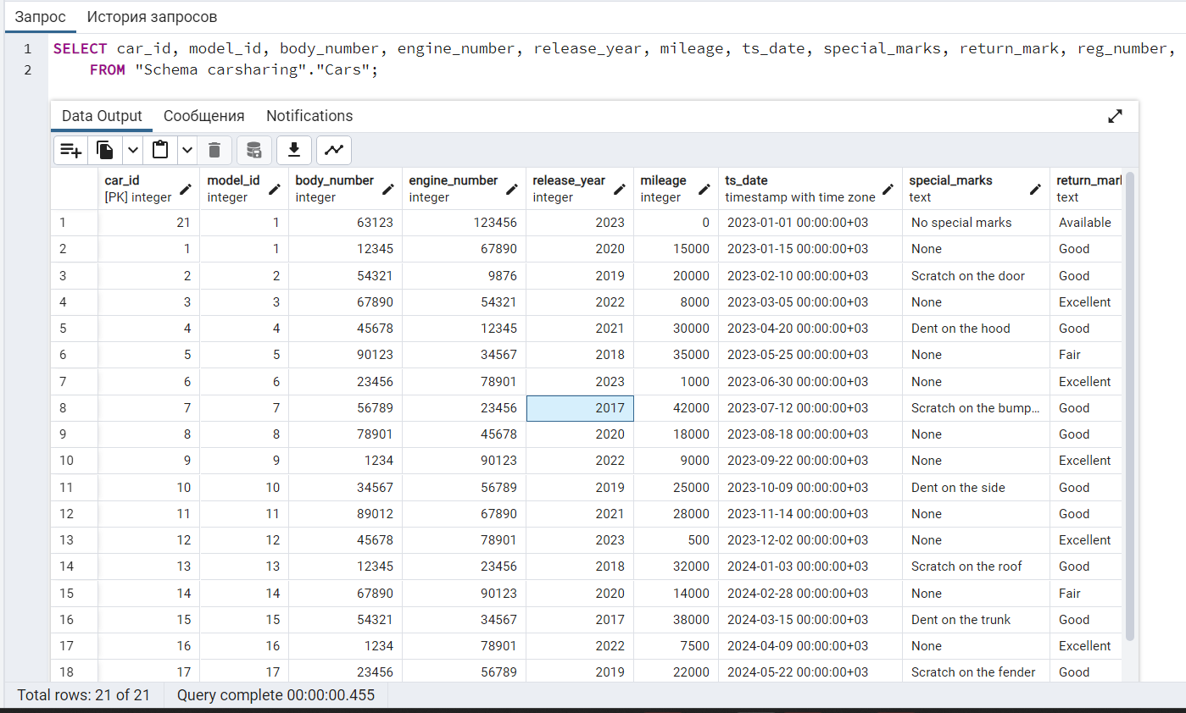

CREATE OR REPLACE PROCEDURE remove_cars(

IN Year INT

)

LANGUAGE plpgsql

AS $$

BEGIN

DELETE FROM "Cars" WHERE "release_year" < Year;

END;

$$;

CALL remove_cars(2018);

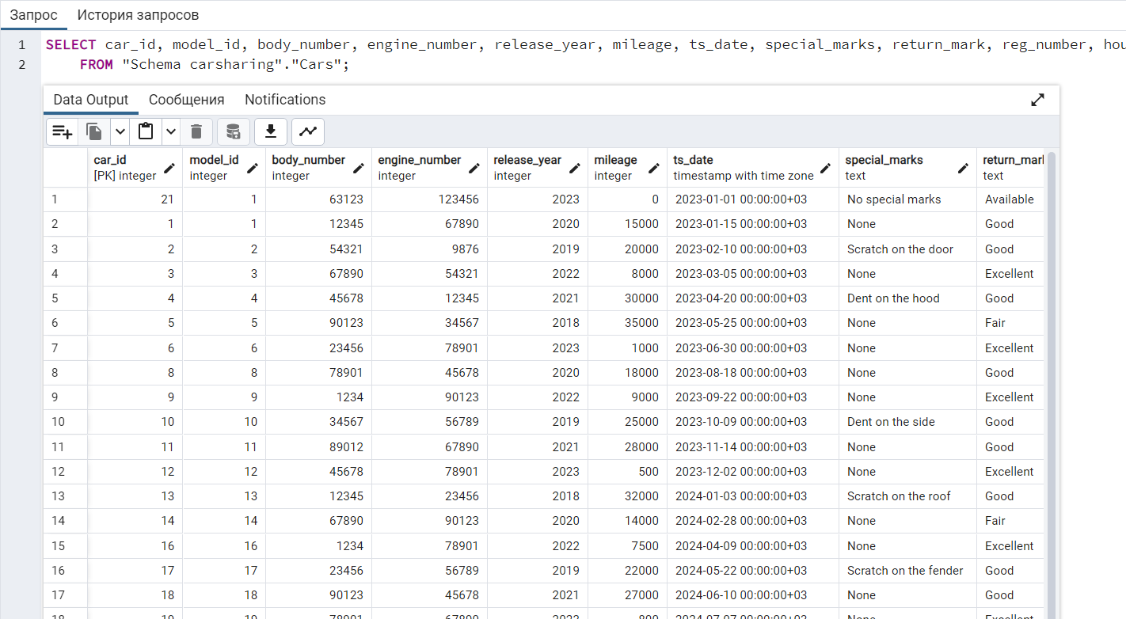

* Выдачи автомобиля и расчета стоимости с учетом скидки постоянным клиентам.

CREATE OR REPLACE FUNCTION Rental_car_with_discount(

ClientID INT,

CarID INT,

StaffID INT,

ActID INT,

RentalDate TIMESTAMP WITH TIME ZONE,

ReturnDate TIMESTAMP WITH TIME ZONE

)

RETURNS DOUBLE PRECISION

LANGUAGE plpgsql

AS $$

DECLARE

Discount INT;

TotalCost DOUBLE PRECISION;

BEGIN

SELECT COALESCE("Clients"."discount", 0)

INTO Discount

FROM "Schema carsharing"."Clients"

WHERE client_id = ClientID;

SELECT COALESCE(car_rental_price, 0) * EXTRACT(HOUR FROM ReturnDate - RentalDate) * (1 - Discount / 100.0)

INTO TotalCost

FROM "Schema carsharing"."Rental rate";

INSERT INTO "Schema carsharing"."Contract" (car_id, client_id, staff_id, act_id, start_date_and_time, end_date_and_time)

VALUES (CarID, ClientID, StaffID, ActID, RentalDate, ReturnDate);

RETURN TotalCost;

END;

$$;

SELECT Rental_car_with_discount(2, 2, 3, 21, '2023-01-01 10:00:00 MSK'::TIMESTAMP WITH TIME ZONE, '2023-01-01 13:00:00'::TIMESTAMP WITH TIME ZONE) AS total_cost;

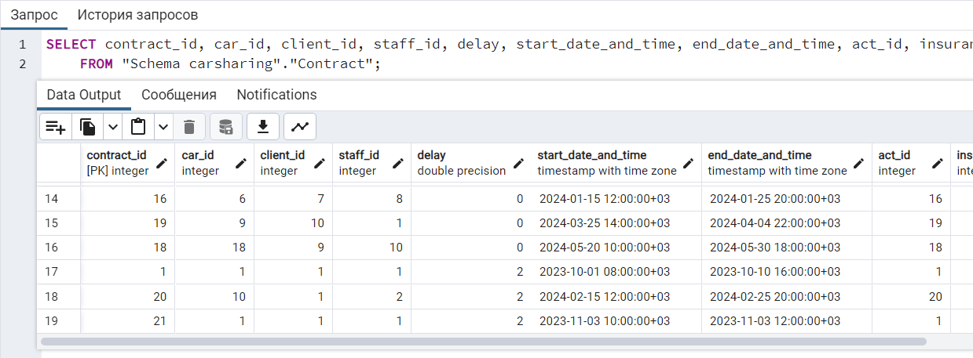

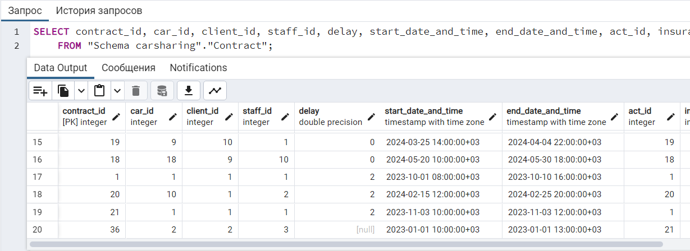

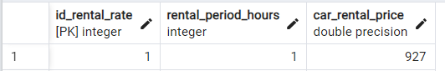



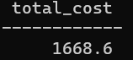

* Для вычисления количества автомобилей заданной марки.

CREATE OR REPLACE FUNCTION Count_cars_by_brand(need_brand VARCHAR)

RETURNS INT

LANGUAGE plpgsql

AS $$

DECLARE

car_count INT;

BEGIN

SELECT COUNT(*)

INTO car_count

FROM "Schema carsharing"."Cars"

WHERE model_id in (SELECT model_id FROM "Schema carsharing"."Model" WHERE brand = need_brand);

RETURN car_count;

END;

$$;

SELECT Count_cars_by_brand('Toyota');

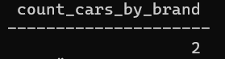

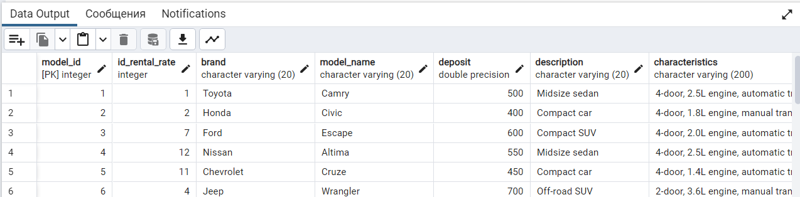

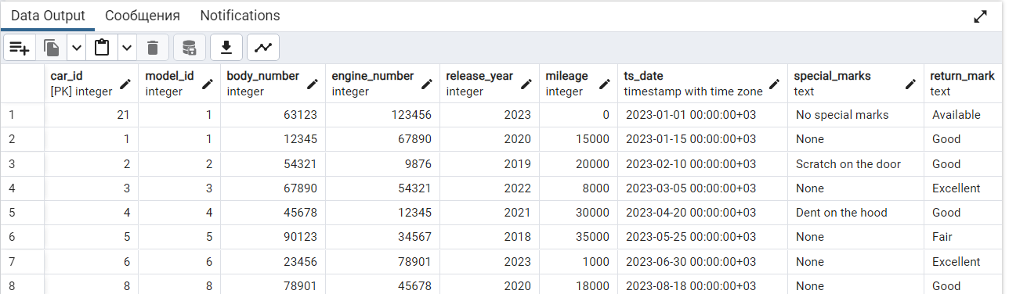

**Авторский триггер по варианту индивидуального задания.**

CREATE OR REPLACE FUNCTION check_contract_extension()

RETURNS TRIGGER AS $$

BEGIN

IF NEW.start_date_and_time <> (SELECT end_date_and_time FROM "Schema carsharing"."Contract" WHERE contract_id = NEW.contract_id) THEN

RAISE EXCEPTION 'The beginning of the contract extension must be equal to the end of the contract itself.';

END IF;

RETURN NEW;

END;

$$ LANGUAGE plpgsql;

CREATE TRIGGER trg_check_contract_extension

BEFORE INSERT OR UPDATE ON "Schema carsharing"."Contract extension"

FOR EACH ROW EXECUTE FUNCTION check_contract_extension();

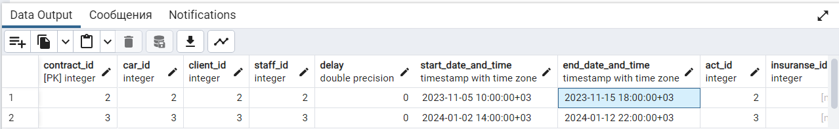

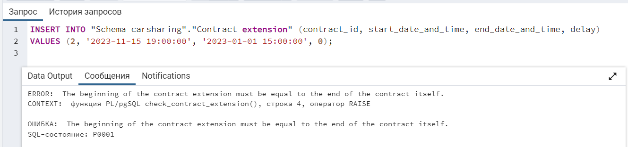

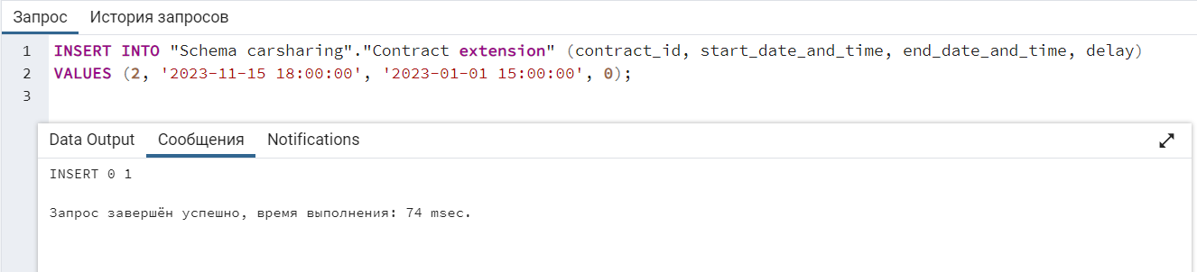

# Вывод

# Мы овладели практическими навыками создания и использования процедур, функций и триггеров в базе данных PostgreSQL, научились писать и тестировать их в консоли SQL Shell.